**Indsamling af juletræer**

**HUSK juletræsindsamling lørdag den 5. januar 2019.**

Bævere og Ulve pakker løbesedler i poser.

Spejdere og Seniorer sørger for uddeling af løbesedler i Hørup & Vollerup i perioden 17.-26. december

Brian & Thorkild opsætter skilte den 2. - 3. januar.

**Alle mand af huse INKLUSIVE FORÆLDRE ”MØDEPLIGT”**

  
**Lørdag den 5. januar fra kl. 9.30 – 13.00**

samler vi juletræer ind og afslutter med   
fælles frokost i spejderhytten.

Forældre og spejderbørn møder op kl. 9.15, hvor vi uddeler ruter og   
briefer inden indsamlingen.

Medbring meget gerne bil og trailer, hvis I har den mulighed (alternativt kan I køre med nogle af de andre)

**Der er MØDEPLIGT, med mindre man skal noget vigtigt den lørdag ☺**

Tilmelding via Facebook begivenhed, til spejdermøderne,

MC900030122[1]eller til Brian på telefon 40 50 55 53

MC900030122[1]MC900030122[1]

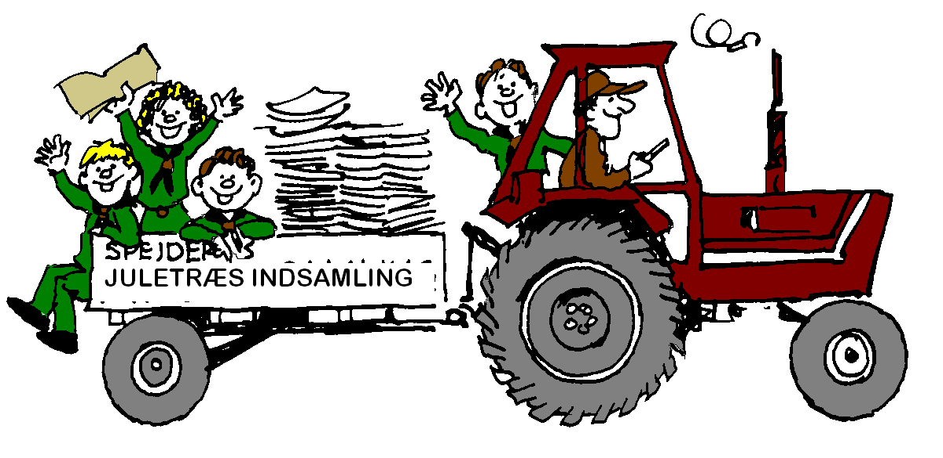

Hilsen

Juletræsudvalget